***CHEPES L. R. 10 DE MARZO DE 2025***

***A LA SRA. DIRECTORA INTERINA DEL J.I.N. N° 5***

***PROF. RODRÍGUEZ FABIANA ELIZABETH***

***S………………./……………….D***

***La que suscribe, Arce, Reyna Isabel; D.N.I. N° 20 530 763, Personal Planta Permanente Categoría G6, que cumple funciones en este establecimiento educativo, tiene el agrado de dirigirse a Ud. y por su digno intermedio ante quien corresponda a efectos de solicitar LIC. “DIA FEMENINO” ART. 48 INCISO “O” PUNTO 1 LEY 8.744.***

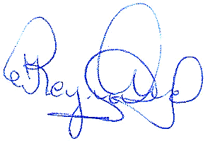***Sin otro particular y a la espera de una pronta y favorable respuesta a lo peticionado saludo a Ud. muy Atte.***

……………………………………….

**ARCE, REYNA ISABEL**

**D.N.I. N° 20 530 763**



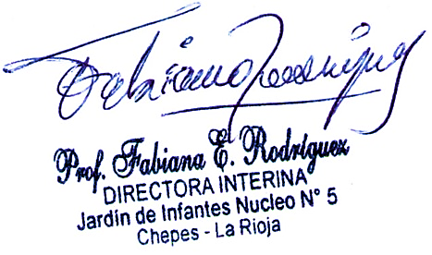

RECIBIDO EL DÍA 10/03/2025